DB-HY02可见火焰传播速度演示装置
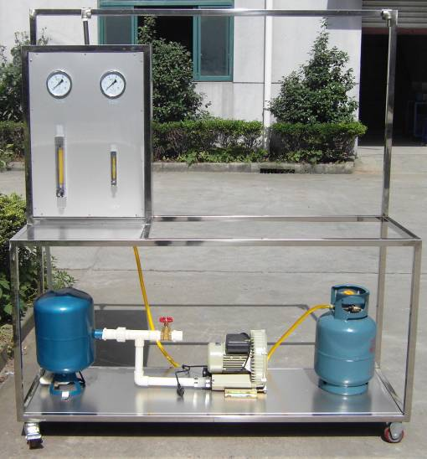
可见火焰传播速度演示装置对使用静态法演示静止混合可燃气体火焰传播的过程
主要用途：
1、使用静态法演示静止混合可燃气体火焰传播的过程。
2、掌握测量层流火焰传播速度的另一种方法。
主要配置：
1、石英玻璃管；
2、燃气-空气混合器；
3、气泵等。
（不包括垂高计）
4、可移动式实验台
5、外形尺寸：3000×400×1600
（气源钢瓶自配）

